星干线编导学科名校特训营测试题

测试一：命题写故事。
①看图编写故事。
根据下面图片编写一则故事，主题不限，题目自拟。
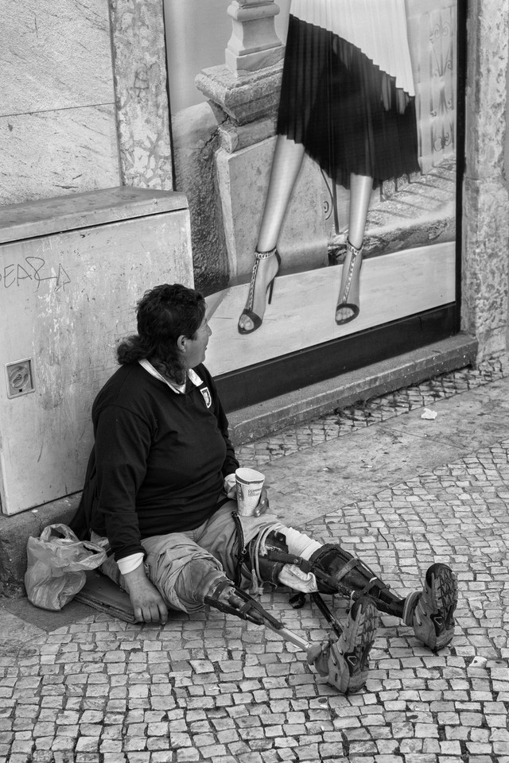
字数： 1500字。

测试题二：叙事散文写作。
①散文题目：《门禁》
根据上述题目写一篇叙事散文，字数要求在1500字。

测试题三：影评写作。
①评电影《荒蛮故事（无定向丧心病狂）》
自述要求1500字。

测试题目四：社会综合常识。
- 截至今日，中国内地票房最高的电影是：
- 《捉妖记》 B.《寻龙诀》 C.《美人鱼》 D.《心花路放》
- 伏尔泰将中国元代作家纪君祥的元曲《赵氏孤儿》改编为话剧《中国孤儿》，并将故事背景由春秋时期改为：
A.北宋时期 B.明朝时期 C.宋元时期 D.唐朝时期
3.《让子弹飞》里姜文饰演的张牧之追随过的松坡将军在历史上曾参与过哪场战争？
A.抗日战争 B.护国战争 C.太平天国运动 D.武昌起义
4.冰壶运动起源于下列哪个国家？
A.苏格兰 B.芬兰 C.挪威 D.瑞典
5.搭载“天宫二号”空间实验室的是下列哪款运输火箭？
A.长征2F B.长征2E C.长征3C D.长征2丙
6.巴黎圣母院属于（）风格建筑。
A.拜占庭式 B.哥特式 C.巴洛克式 D.洛可可式
7.“汉皇重色思倾国”中汉皇是指：
A.刘邦 B.刘彻 C.李隆基 D李世民
8.获得2016年奥斯卡最佳外语片奖的是
A.《爱》 B.《绝美之城》 C.《索尔之子》 D.《聚焦》
9.被誉为日本“近代文学史上抒情文学的巅峰”的是川端康成的哪部作品？
A.《雪国》 B.《伊豆的舞女》 C.《千只鹤》 D.《古都》
10.中国古代“金鸡消息”是指下列哪方面事件？
A.紧急事件 B.大赦囚犯 C.喜得贵子 D.帝王登基

备注：
答案提交电子邮箱：zytj@bjxgx.net
邮件标题格式为：星干线编导学科名校特训营测试题答题+你的姓名+你的电话号码

